MOEDER- KIND CAFE
Als je voor het eerst mama bent geworden, komt er veel op je af. Alles is nieuw en je zult moeten wennen aan je nieuwe leven met je baby. Soms zijn de eerste paar weken of maanden behoorlijk zwaar en heb je je draai nog niet helemaal gevonden; dan is het fijn om hier met andere moeders over te kunnen praten. Op een informele, warme manier verkennen we wat het moederschap met ons doet, wat het oproept en ook waar we soms tegenaan lopen. Op een informele, warme manier verkennen we wat het moederschap met ons doet, wat het oproept en ook waar we soms tegenaan lopen. Kom een straffe koffie of een rustgevende thee drinken, en kom eens langs met je baby!

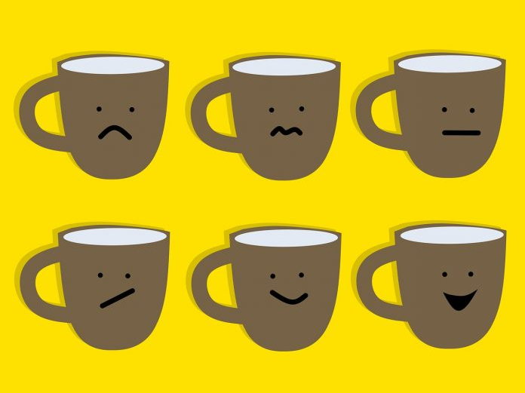
Wanneer?
Maandag 20/03, 13-15u
Maandag 05/06, 13-15u
Waar?
Huis van het Kind
Brigandshof 3
2440 Geel

